
Warszawa, 18.03.2026

Profesjonalny i piękny ogród zaczyna się od właściwych narzędzi.
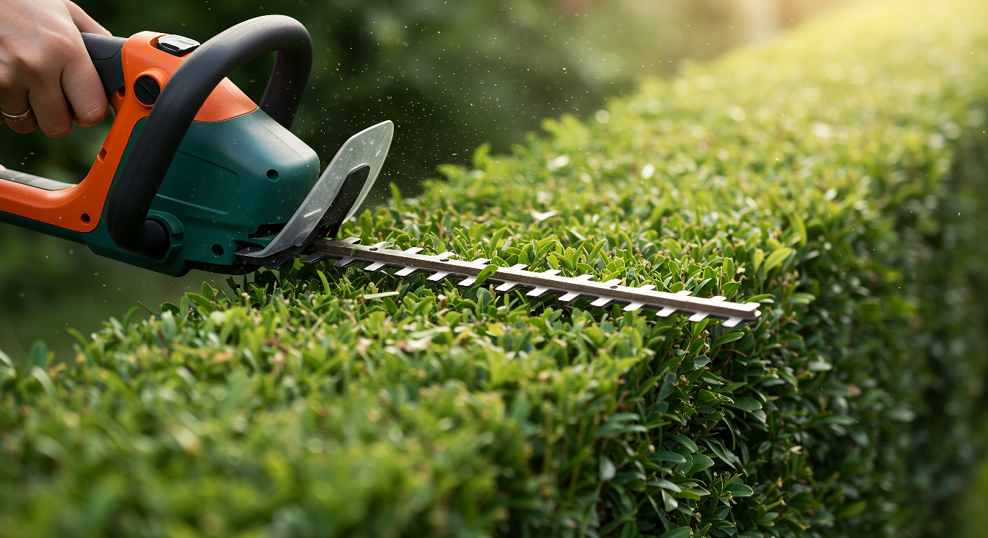
Nowoczesne ogrodnictwo coraz częściej przybiera formę rzemiosła – wymaga precyzji, ergonomii oraz narzędzi pozwalających pracować efektywnie przez cały dzień. Dlatego coraz więcej profesjonalistów korzysta z systemów akumulatorowych, takich jak linia M-Cube, w której jeden akumulator zasila różne urządzenia, eliminując przestoje związane z ładowaniem i ograniczenia wynikające z przewodów. Od wiosennych porządków po sezonowe przycinanie zieleni – właściwie dobrane narzędzia mają kluczowe znaczenie dla komfortu i tempa pracy. Eksperci Würth Polska doradzają, jak korzystać z nich tak, aby praca w ogrodzie stała się prawdziwym rzemiosłem, nie tylko rutynową pielęgnacją.
Porządkowanie ogrodu – szybkie usuwanie liści i zanieczyszczeń
Jednym z pierwszych etapów prac w ogrodzie jest uporządkowanie terenu po zimie lub po intensywnym sezonie wegetacyjnym. Akumulatorowa dmuchawa do liści ALB 18 Compact M-Cube umożliwia szybkie usuwanie liści, igliwia czy lekkich zanieczyszczeń z trawnika, ścieżek i tarasów. Wydajny silnik bezszczotkowy zapewnia wysoką efektywność pracy i długą żywotność akumulatora, a precyzyjna regulacja siły nadmuchu pozwala dopasować moc do powierzchni – od delikatnych rabat po większe przestrzenie ogrodowe.
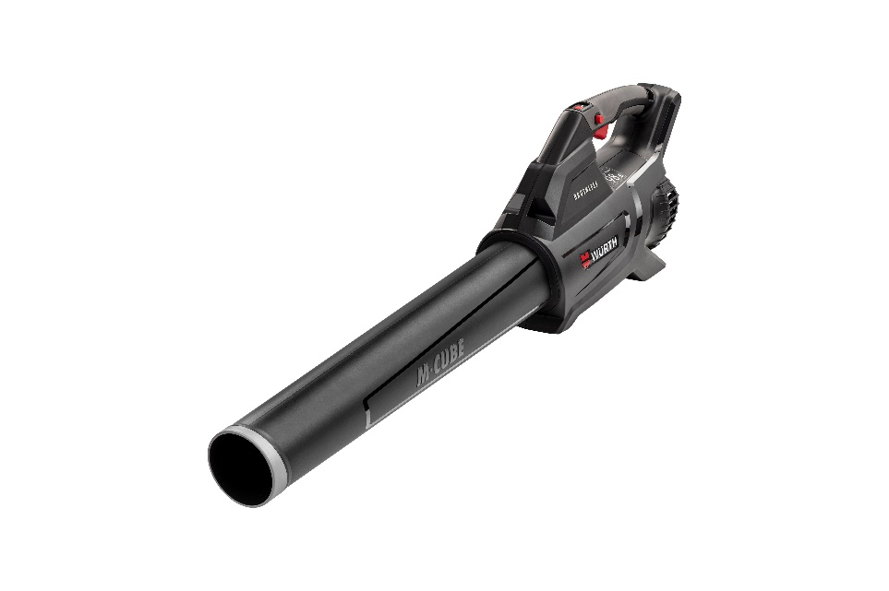
Smukła, dobrze wyważona konstrukcja z gumowanym uchwytem oraz wyściełany pasek na ramię zapewniają komfort pracy nawet przez dłuższy czas – ergonomia ma tu kluczowe znaczenie, pozwalając zwiększyć wydajność i ograniczyć zmęczenie. Okrągła dysza generuje przepływ powietrza na poziomie 12 200 l/min, co zapewnia skuteczne czyszczenie nawierzchni. Dodatkowym atutem jest cicha praca z poziomem ciśnienia akustycznego, dzięki czemu narzędzie sprawdza się także w miejscach wrażliwych na hałas – np. w przestrzeni miejskiej czy na osiedlach mieszkaniowych.
– W profesjonalnym utrzymaniu zieleni liczy się nie tylko szybkość reakcji i mobilność, ale też możliwość precyzyjnego dopasowania narzędzia do konkretnego zadania. Akumulatorowe dmuchawy pozwalają operatorowi kontrolować siłę nadmuchu w zależności od rodzaju powierzchni i rodzaju zanieczyszczeń, co znacząco wpływa na efektywność pracy i minimalizuje ryzyko uszkodzeń delikatnych rabat czy roślin. Dodatkowo lekka i dobrze wyważona konstrukcja pozwala zachować właściwą postawę ciała, co przekłada się na komfort nawet podczas długotrwałych prac w różnych warunkach terenowych. Dzięki temu można utrzymać ogród w doskonałym stanie bez nadmiernego wysiłku fizycznego – podkreśla Piotr Zajkowski, Product Manager Würth Polska.
Precyzyjne formowanie zieleni
Równe i estetyczne żywopłoty są wizytówką ogrodu, dlatego kluczowa jest precyzja cięcia. Akumulatorowe nożyce do żywopłotu AHS 18 Compact M-Cube zostały zaprojektowane do wygodnej pracy bez kabli, umożliwiając dokładne formowanie roślin. Długość cięcia 610 mm pozwala wydajnie pracować nawet przy większych żywopłotach, a odstęp między nożami wynoszący 20 mm umożliwia czyste i precyzyjne przycinanie gałęzi. Ergonomiczna konstrukcja oraz masa 4,3 kg bez akumulatora zapewniają wygodną obsługę i dobrą kontrolę narzędzia podczas pracy. Po zamontowaniu akumulatora całość waży około 5 kg, co stanowi optymalny kompromis między wydajnością a stabilnością podczas cięcia.
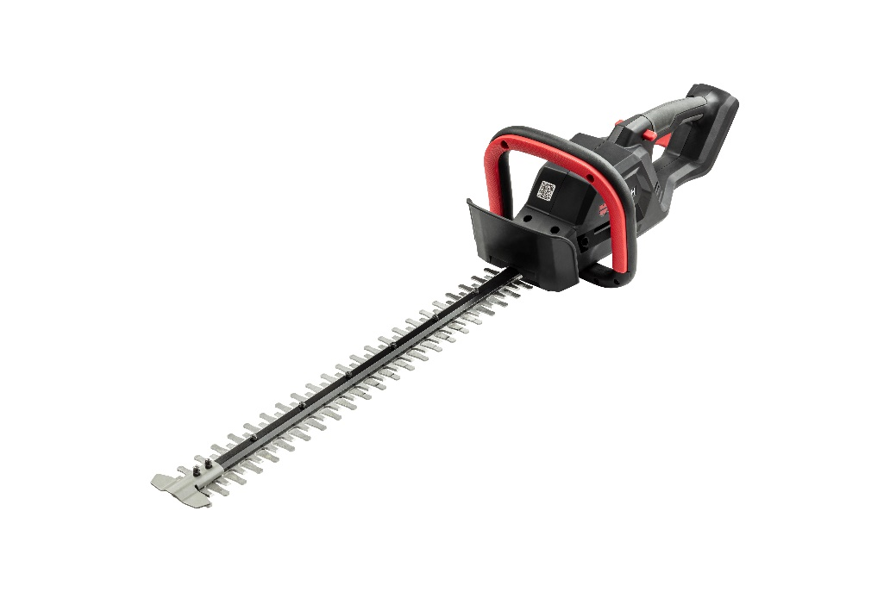
– Przy formowaniu żywopłotów kluczowa jest powtarzalność ruchu i stabilność narzędzia. Ergonomiczna konstrukcja pozwala zachować precyzję cięcia nawet podczas dłuższej pracy, co przekłada się na równą, estetyczną linię roślin oraz większy komfort operatora. Dobre wyważenie i niska waga narzędzia zmniejszają zmęczenie, a możliwość pracy bez kabli pozwala płynnie przechodzić między różnymi fragmentami ogrodu. Dzięki temu nawet większe żywopłoty można formować sprawnie i profesjonalnie, zachowując jednolity kształt przez cały sezon – wyjaśnia Piotr Zajkowski, Product Manager Würth Polska.
Wydajne cięcie gałęzi i przygotowanie drewna
Prace w ogrodzie często obejmują również usuwanie grubych gałęzi, przycinanie drzew czy przygotowanie drewna opałowego. Akumulatorowa pilarka łańcuchowa AKS 18-30 Compact M-Cube została zaprojektowana z myślą o mobilnej pracy w takich warunkach. Imponująca prędkość biegu jałowego umożliwia szybkie i wydajne cięcie, a prowadnica o długości 30 cm pozwala sprawnie radzić sobie z gałęziami i mniejszymi pniami. Jednocześnie narzędzie pozostaje lekkie i praktyczne, co zwiększa komfort pracy nawet podczas dłuższych zadań. Wytrzymała konstrukcja sprawdza się w wymagających warunkach ogrodnictwa i architektury krajobrazu.
Precyzyjne przycinanie trawy i trudno dostępnych miejsc
Ostatnim etapem pielęgnacji ogrodu jest dopracowanie detali – szczególnie w miejscach, do których nie dociera kosiarka. Akumulatorowa podkaszarka do trawy AGT 18 Compact M-Cube umożliwia precyzyjne przycinanie krawędzi trawnika oraz pracę przy rabatach, ogrodzeniach czy elementach architektury ogrodowej. Stała prędkość obrotowa biegu jałowego zapewnia wydajne przycinanie, a doskonałe wyważenie narzędzia umożliwia precyzyjną pracę nawet w trudno dostępnych miejscach. Zintegrowany pasek na ramię pozwala pracować dłużej bez zmęczenia, a szybka wymiana akumulatora gwarantuje ciągłość pracy. Dodatkową zaletą jest łatwa wymiana żyłki tnącej, dzięki czemu użytkownik może szybko przygotować urządzenie do kolejnych zadań.
– Detale decydują o estetyce ogrodu. Podkaszarka pozwala dopracować miejsca, których nie obejmuje standardowa kosiarka. Kluczowym elementem narzędzi z linii M-Cube jest wspólny system akumulatorowy. Jeden akumulator może zasilać różne urządzenia, co pozwala szybko przechodzić między kolejnymi zadaniami w ogrodzie. To rozwiązanie szczególnie doceniają profesjonaliści zajmujący się pielęgnacją terenów zielonych – mniej sprzętu do transportu, brak kabli i możliwość pracy w dowolnym miejscu oznaczają większą wydajność i komfort pracy – podsumowuje Piotr Zajkowski, Product Manager Würth Polska.
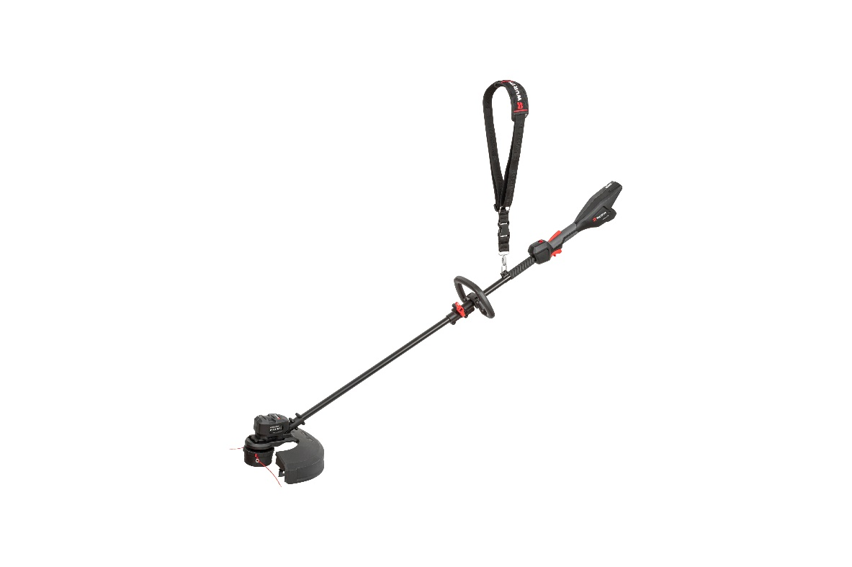

***
O Würth Polska
Würth Polska jest liderem w technice zamocowań i dystrybucji produktów dla profesjonalistów, obecnym na polskim rynku ponad 35 lat. To nowoczesna firma i wiarygodny, stabilny pracodawca, który zatrudnia ponad 800 pracowników, z czego ponad 500 w Dziale Sprzedaży podzielonym na 8 obszarów – Auto, Cargo (w tym Agro), Drewno, Budownictwo, Metal, Instalacje, Budownictwo i Inwestycje. Würth Polska posiada 51 sklepów stacjonarnych oraz rozbudowany sklep internetowy, który zapewnia możliwość zakupów 24h na dobę bez wychodzenia z domu. Centrala firmy i nowoczesne centrum logistyczne znajdują się w Warszawie. Koncern prowadzi sprzedaż wyłącznie firmom i osobom prowadzącym działalność gospodarczą. Więcej informacji o Würth Polska pod linkiem.
O grupie Würth
Grupa Würth została założona w 1945 r. w Niemczech. Obecnie składa się z ponad 400 samodzielnych firm, rozmieszczonych w ponad 80 krajach na wszystkich kontynentach. Zatrudnia ponad 87 tys. osób, z czego ponad 33 tys. to przedstawiciele handlowi. Zgodnie z rocznym sprawozdaniem finansowym, w 2024 r. Grupa Würth osiągnęła łączną sprzedaż na poziomie 20,2 mld EUR.

Kontakt dla mediów:
Piotr Chojnacki
Tel.: +48 796 996 267
E-mail: piotr.chojnacki@goodonepr.pl

